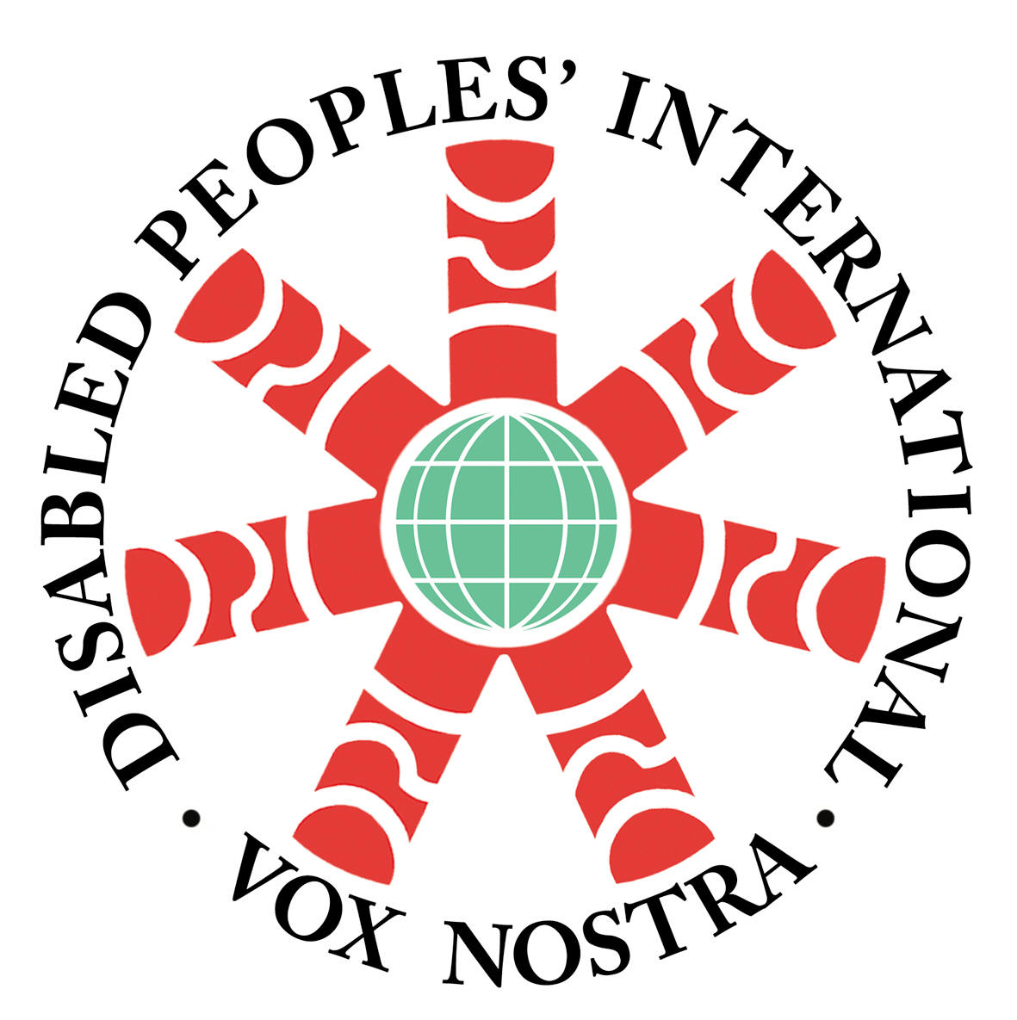
話そう、語ろう、アフリカの障害の状況を！！
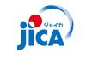
― アフリカ・日本交流セミナー ―







この度、国際協力機構（JICA）の研修員受入事業として、アフリカ諸国（南アフリカ、スーダン、マラウイ、モザンビーク、セーシェル）から障害者リーダーと障害分野の行政官が、「アフリカ地域 障害者の自立生活とメインストリーミング」研修のため来日されます。そこで、今年度もアフリカの障害者のおかれた状況をふまえ今後のアフリカ開発について考える場として、「アフリカ・日本交流セミナー」を開催することとなりました。彼/彼女らを囲んで、障害者をめぐるアフリカの課題について語り合いましょう。
午前の部では、アフリカにおける国際協力に尽力してこられたJICAの畝上級審議役より、障害者支援について講演頂き、その後当研修の研修員より自国における障害者の現状と課題について報告して頂きます。午後の部では３つの分科会に分かれて各テーマで議論を深めていただく予定です。障害をもつ仲間の生の声を聞き、彼らの生活を知るよい機会です。また、障害分野担当の行政官からアフリカの障害者施策が聞ける機会でもあります。皆様のご参加を心よりお待ちしております。

日 時 ： 7月5日（土） 10:00～16:00 （9：30～受付開始）

場 所 ： JICA東京国際センター（TIC）
〒151-0066 東京都渋谷区西原2-49-5
Tel：03-3485-7051

言 語 ： 英語（通訳あり）、手話通訳、文字通訳あり

参加申込： 氏名、所属団体、メールアドレスまたはご連絡先、情報アクセスの有無（手話、文字通訳、点字、拡大資料、磁気ループ等）、参加希望の分科会(①「インクルーシブ教育の推進」、②「重度障害者と自立生活」、③ 「移動の権利とアクセシビリティ」)、タイトルに「アフリカ･日本交流セミナー」と明記の上、DPI日本会議にEメール（office_en@dpi-japan.org）またはＦＡＸ（03-5282-0017）にてお申込み下さい。

参加費 ： 500円（昼食代）
※6月26日（木）までにお申込み下さい。これ以降のお申込みの場合は、昼食をご持参頂きます様お願いいたします。

【主催】 独立行政法人 国際協力機構（JICA）/特定非営利活動法人 DPI日本会議

【協力】 ヒューマンケア協会

【後援】 特定非営利活動法人 アフリカ日本協議会

【お申込み・お問合わせ】 DPI日本会議（担当：田丸、堀場、落合）
Tel：03-5282-3730
Fax：03-5282-0017
Email：office_en@dpi-japan.org

プログラム ： | 10：00  10：05  10：10  10：50  12:00  13:00 | 開会あいさつ  主催者あいさつ  「日本のアフリカ外交と障害者支援」  畝伊智朗JICA上級審議役  研修員1名「アフリカにおける障害者の現状」  昼食  分科会  分科会① 「インクルーシブ教育の推進」 ファシリテーター：山崎恵氏  分科会② 「重度障害者と自立生活」 ファシリテーター：福田暁子氏  分科会③ 「移動の権利とアクセシビリティ」 ファシリテーター：伊藤秀樹氏

＜会場案内＞
JICA東京国際センター（TIC）
〒151-0066 東京都渋谷区西原2-49-5
Tel：03-3485-7051 Fax：03-3485-7904

＜最寄り駅＞
- 京王新線 幡ヶ谷駅下車（南口出口）徒歩8分
- 地下鉄千代田線 代々木上原下車（西口出口）徒歩12分

アフリカ・日本交流セミナー発表会参加申込書（FAX専用）
FAX:03-5282-0017

名 前
所属団体
（あればご記入下さい）
連絡先電話番号

※日中連絡のとれる番号をご記入ください。
Eメールアドレス
介助者の同行 | あり （ ） なし（ ）
情報アクセス | ＊情報アクセスの必要な方は、必要なアクセスに○をつけてください。  手話通訳 ・ 文字通訳 ・ 点字資料 ・ 拡大資料 ・ 磁気ループ
分科会  参加希望  （ご希望の分科会に○をお願いします） | 分科会① 「インクルーシブ教育の推進」  分科会② 「重度障害者の自立生活」  分科会③ 「移動の権利とアクセシビリティ」

